**新 书 推 荐**

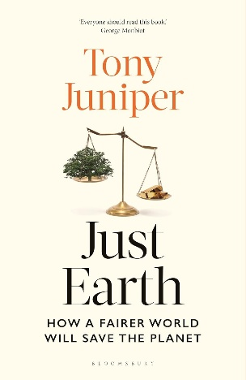**中文书名：《正义地球：更公平的世界将拯救地球》**

**英文书名：JUST EARTH: How a Fairer World Will Save the Planet**

**作 者：Tony Juniper**

**出 版 社：Bloomsbury Academic**

**代理公司：ANA/Jessica Wu**

**页 数：256页**

**出版时间：2025年3月**

**代理地区：中国大陆、台湾**

**审读资料：电子稿**

**类 型：社会科学**

**内容简介：**

**本书令人大开眼界，环保主义者托尼·朱尼珀揭示，在战胜阻碍气候行动的主要障碍——不平等之前，绿色技术将无法发挥作用。**

从土壤流失到野火肆虐，从河流退化到大规模移民与冲突，环境危机已然降临，而且情况还将愈发糟糕。当亿万富翁建造偏远掩体并制定火星殖民计划时，气候崩溃首先且最严重地影响最脆弱的人。但这本激进且开创性的书证明的是，不平等不仅涉及谁遭受后果，更是行动的主要障碍——而且这种情况已经持续数十年。

人们如何在不最终加速全球崩溃的情况下过上美好生活？答案在于公平。如果不解决贫富差距、强弱差距日益扩大的问题，我们就无法应对气候和自然危机。在《正义地球》中，托尼·朱尼珀借助与全球知名专家的多次访谈，以及40年的研究、影响、运动和倡导，提供了实现真正、持久变革的答案。

**作者简介：**

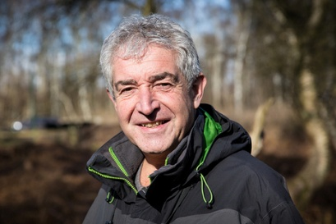**托尼·朱尼珀（Tony Juniper）**是一位杰出的环保人士，在自然保护领域活跃近40年。他曾领导大型组织，开展全球活动，并为最高层政府提供建议。他著有多部作品，其中《大自然为我们做了些什么》（*What Has Nature Ever Done For Us?*）荣获多项大奖，另一部《和谐共生》（*Harmony*）则是他与查尔斯三世国王（King Charles III）合著的作品。

因其在环保领域的卓越贡献，他获得了众多奖项和广泛认可。2017年，他因在自然保护方面的贡献被授予大英帝国司令勋章（CBE）。目前，他担任英国政府官方自然保护机构Natural England的主席，同时还是剑桥大学可持续发展领导力研究所的研究员。

**媒体评价：**

“一如既往，托尼·朱尼珀切中了要害。他以饱满的热情和独特的风格探讨了一个关键问题。每个人都应该读一读这本书。”

——乔治·蒙比尔特（George Monbiot），《再创》（*Regenesis*）和《无形的教义》（*The Invisible Doctrine*）的作者

“研究极为深入，文笔出色，观点客观…… 而且对未来之路仍持乐观态度。”

——理查德·威尔金森（Richard Wilkinson）和凯特·皮克特（Kate Pickett），《公平之怒》（*The Spirit Level*）的作者

“非凡、深刻且恰逢其时。朱尼珀为公正转型以及各级行动规划了议程。”

——杰克·法因斯（Jake Fiennes），《土地修复师》（*Land Healer*）的作者

**《正义地球：更公平的世界将拯救地球》**

前言

1. 午夜倒计时

2. 目标与条约

3. 从未如此美好？

4. 富裕与排放

5. 温室

6. 人性

7. 全球对峙

8. 错误的选择

9. 增长

10. 消费主义、地位与信任

11. 公正转型

12. 三元论

致谢

图片来源

注释

索引

**感谢您的阅读！**

**请将反馈信息发至：版权负责人**

**Email**：[**Rights@nurnberg.com.cn**](mailto:Rights@nurnberg.com.cn)

安德鲁·纳伯格联合国际有限公司北京代表处

北京市海淀区中关村大街甲59号中国人民大学文化大厦1705室, 邮编：100872

电话：010-82504106, 传真：010-82504200

公司网址：[http://www.nurnberg.com.cn](http://www.nurnberg.com.cn/)

书目下载：<http://www.nurnberg.com.cn/booklist_zh/list.aspx>

书讯浏览：<http://www.nurnberg.com.cn/book/book.aspx>

视频推荐：<http://www.nurnberg.com.cn/video/video.aspx>

豆瓣小站：<http://site.douban.com/110577/>

新浪微博：[安德鲁纳伯格公司的微博_微博 (weibo.com)](https://weibo.com/1877653117/profile?topnav=1&wvr=6)

微信订阅号：ANABJ2002

